**Game Design:**

**Impossibrun Flango**

“Cabô o de plesunto e queso moço”

Todos Direitos Reservados © 2014

Henrique Melo, Pedro Lumertz

Versão # 1.0

25/03/2014

**Índice**

*1. Introdução* 3

*2. Visão Geral do Jogo* 4

Quanto ao tipo de objetos manipulados 4

Quanto aos tipos de desafio do jogo 4

Quanto ao número de usuários 4

Quanto aos oponentes do jogo 4

Quanto ao tipo de câmera e visão de jogo 4

Quanto ao tipo de cenários e mundos 4

*3. Outras Questões sobre o Jogo* 5

Que tipo de jogo é este? 5

Qual é o seu público-alvo? 5

Qual é o objetivo principal? 5

O que leva o jogador a perder o jogo? 5

Qual o tempo de duração previsto para o jogo? 5

Quais são os concorrentes, produtos semelhantes? 5

Qual o diferencial? 5

*4. Enredo* 6

*5. Recursos do Jogo* 6

Motor de Jogo (Game Engine) 6

Recursos Gerais 6

Características Principais 6

Sistema Mínimo / Recomendado 6

*6. Gameplay* 7

Funcionamento Básico 7

Teclas e controles 7

Pontuação 7

*7. Interface de Jogo* 8

*8. Menus / Passo a Passo* 9

Abertura 9

Menu Principal 9

Menu Opções 10

Menu Iniciar Partida 10

Menu Fim de Jogo 10

*9. Personagens do Jogo* 10

Player: O sem-troco 11

Player: animações 11

Player: O sem-troco 12

Inimigo: animações 12

*10. Cenários de Jogo* 13

*11. Músicas e Sons* 14

***1. Introdução***

O jogo Impossibrun Flango é um Endless Running clássico, modelado em 3D, que se passa em uma cidade qualquer do interior do Japão, onde o objetivo é correr mais por tempo possível do vendedor de pastéis, que persegue o personagem principal por conta de um pastel não pago.

O nome já diz a ideia principal: um Running mais difícil e complexo que os convencionais, com 5 campos horizontais e 3 verticais para movimentação (feita por célula), tornando a jogabilidade muito mais interessante e menos cansativa ou enjoativa. A velocidade da corrida e a quantidade de objetos aumenta de acordo com a pontuação da partida, ficando muito mais emocionante competir com seus amigos!

Com as setas direcionais o jogador deve desviar ou para os lados, ou por baixo, ou pular por cima dos postes, carros, hidrantes, caixas e pedestres que aparecem no caminho para não ser pego pelo tio dos pastéis e acumular mais pontos para o ranking e mais pastéis, a moeda do jogo, para comprar upgrades.

***2. Visão Geral do Jogo***

## Quanto ao tipo de objetos manipulados

O jogador controla o comprador do pastel que percebe que está sem troco e começa a correr do vendedor (então começa a partida).

## Quanto aos tipos de desafio do jogo

O desafio principal é manter a corrida sem colidir com os objetos, os quais fariam o vendedor de pastéis alcançá-lo.

## Quanto ao número de usuários

Single-player. Há um modo online, mas não é em tempo real:um jogador pode desafiar o outro e cada um joga uma partida sozinho, sendo o vencedor definido pela pontuação. Neste modo os upgrades podem ser ativos ou não, dependendo da escolha de quem enviar a proposta de duelo.

## Quanto aos oponentes do jogo

O único inimigo é o vendedor de pastéis, que segue o jogador até alcançá-lo (quando o jogador colidir com um objeto do mapa).

## Quanto ao tipo de câmera e visão de jogo

Câmera em 3ª pessoa sempre a uma distância fixa do jogador.

## Quanto ao tipo de cenários e mundos

Gráficos e texturas cartoon com luzes e cores vivas.

Mapas da cidade grande: Ruas, pontes, praças, avenidas.

# *3. Outras Questões sobre o Jogo*

## Que tipo de jogo é este?

Inpossibrun Flango é um Endless Running em 3ª pessoa.

## Qual é o seu público-alvo?

Exigindo apenas algumas habilidades motoras, recomendado para todas as idades.

## Qual é o objetivo principal?

O objetivo é conquistar uma boa pontuação para adquirir mais pontos e acumular pastéis para comprar upgrades.

## O que leva o jogador a perder o jogo?

A partida termina quando o jogador colide com um objeto/pedestre e é pego pelo vendedor de pastéis. Não há um fim de jogo definitivo, sempre será possível iniciar uma nova partida sem perder os pastéis já adquiridos anteriormente.

## Qual o tempo de duração previsto para o jogo?

Tendo em vista que a partida não termina até o jogador colidir, não há um tempo certo. Mas pela dificuldade, é quase impossível alcançar 20 minutos na partida.

## Quais são os concorrentes, produtos semelhantes?

A principal semelhança é o Subway Surfers (2012, Kiloo)

## Qual o diferencial?

Dificuldade elevada, devido à rapidez, mais colisores se movendo e locomoção de 5x3 células.

# *4. Enredo*

Geisonjoão Ricardo da Silva, um japonês nascido no Brasil, resolve conhecer pessoalmente a cidade em que sua família de originou. Ele viaja ao Japão e consegue uma carona para perto da tal cidade. Ele estava com a camisa da seleção brasileira, da qual sempre vestiu com orgulho. Estava quase chegando no hotel que se hospedaria quando percebe que está com fome e pára em uma barraquinha para comer um pastel de frango.

O que ele não tinha percebido é que o bolso traseiro de sua bermuda estava furado e ele perdeu o troco do pastel cinco minutos atrás.Só notou depois de comer metade do pastel, o que não adiantou muito. Ele tenta se explicar em português, mas o vendedor, ao perceber que ele é brasileiro e que está sem dinheiro, acha que se trata de mais um brasileiro querendo lhe passar a perna. Então ele começa a correr atrás de Geisonjoão Ricardo para acertar as contas. E é aí que o jogo começa.

# 

# *5. Recursos do Jogo*

## Motor de Jogo (Game Engine)

Impossibrun Flango será desenvolvido na Unity Engine 4.

## Recursos Gerais

- Modelos em 3D estilo cartoon.

- Texturas simples e coloridas.

## Características Principais

- 10 tipos de objetos colisores, sendo ao menos 2 móveis;

- Mapas gerados randomicamente a partir dos “biomas” base, como rua, praça;

- Pastéis: moeda do jogo;

- 5 Upgrades compráveis com pastéis;

## Sistema Mínimo / Recomendado

???

***6. Gameplay***

## Funcionamento Básico

Descrição básica do funcionamento do jogo. Como o jogo inicia, o que se deve fazer de uma forma geral, jogando.

A partida inicia com o personagem já em movimento de linha reta (automático) que vai aumentando a velocidade a cada momento, enquanto objetos vão aparecendo e o jogador deve esquivar dos mesmos. A movimentação é por célula e, assim como a velocidade, a quantidade de objetos móveis e imóveis aumenta com o tempo.

## Teclas e controles

- Setas direcionais indicam para onde o jogador se moverá (movimento por célula);

- Tecla Enter pausa o jogo;

- Nos menus, o mouse realiza a interação.

## Pontuação

A pontuação é medida pela distância percorrida pelo personagem na partida.

***7. Interface de Jogo***

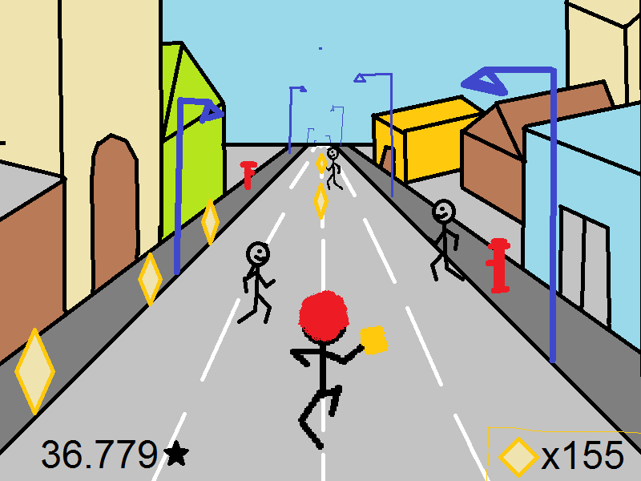

Figura 1: Interface básica do jogo

A interface básica é dada pelas seguintes informações:

Canto inferior esquerdo: Pontuação da partida (metros percorridos)

Canto inferior direito: Dinheiro atual do jogador (em pastéis)

# *8. Menus / PassoaPasso*

## Abertura

Ao inicio do jogo o logo será mostrado e em seguida a tela muda para o menu principal.

## Menu Principal

O menu principal, assim como todos os outros, terá uma imagem de fundo referente ao jogo e botões animados para acessar os outros menus.

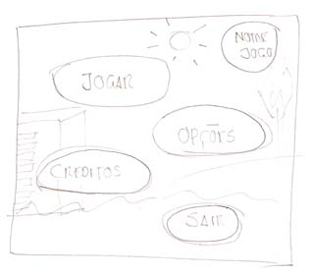

Figura 2: Menu Principal

Opções disponiveis no menu:

- Novo jogo: inicia uma nova partida;

- Ranking: nessa tela são mostradas as 10 melhores pontuações que o jogador fez;

- Upgrades: aqui o jogador podera aprimorar alguns atributos do personagem usando a moeda do jogo (pastéis).

- Sair: fecha a janela do jogo.

## Menu Ranking

Tela com as 10 melhores pontuações do jogador; poderá ser acessada pelo menu principal e também aparecera ao final de cada partida para comparar a pontuação feita pelo jogador.

Opções disponiveis no menu:

- Voltar: volta ao menu principal.

## Menu Loja

Aqui o jogador poderá comprar utilidades e upgrades usando as moedas adquiridas durante ao final das partidas.

Opções disponiveis no menu:

- Upgrades: cada item que pode ser adquirido some ao ser comprado.

- Voltar: volta ao menu principal.

## Menu Iniciar Partida

Inicio padrão de uma partida; com o passar do tempo na partida o cenário e os obstáculos mudam. Durante a partida poderá ser acessado o menu de pause.

## Menu Pause

No menu de pause o volume do som poderá ser ajustado e também haverá um botão para sair da partida (score e conquistas não serão contados).

Opções disponiveis no menu:

- Controle de Som: controla o volume do som do jogo.

- Sair: volta ao menu principal.

## Menu Fim Partida

Contagem das conquistas adquiridas na partida e pontuação, em seguida a tela de ranking será mostrada.

Opções disponiveis no menu:

- >>: pula para o menu ranking.

# *9. Personagens do Jogo*

## Player: Geisonjoão

O jogador é um brasileiro com descendencia japonesa que foi visitar o Japão e tem de fugir do dono de uma barraca de pastéis por não ter dinheiro para pagar a comida.

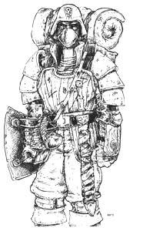

Geisonjoão (Sem imagem definitiva)

### Player: animações

|  |  |  |
| --- | --- | --- |
| 1. Corre | 2. Impacto | 3. Pulo |
| 4. Queda | 5. Rasteira | 6. Esquiva (Esquerda) |
| 7. Esquiva (Direita) | 8. Derrota |  |

# 

## Inimigo: Pasteleiro

Dono de uma barraca de pastéis que persegue o jogador devido a este não ter pago a conta.



O Pasteleiro (Sem imagem definitiva)

### Animações

|  |  |
| --- | --- |
| 1. Corre | 2. Vitória |

# *10. Cenários de Jogo*

O jogo se passa na cidade a qual Geisonjoão foi visitar para conhecer melhor a cultura japonesa. O cenário em si são as ruas e avenidas da cidade e só haverá um mapa sem fim que é gerado de forma aleatória a cada nova partida. Conforme o score do jogador aumenta durante a partida, o cenário muda de um visual mais urbano para menos urbano.



Figura 4: Cenário do Jogo.

# *11. Músicas e Sons*

Música no estilo Sonic & All Stars Racing.

# Exemplo: Sonic & All Stars Racing Transformed OST - Main Menu

http://www.youtube.com/watch?v=mGkh24tnHB8